Die Geschichte von Marc und Nina

Marc hat als Geschenk von seiner Oma für seinen Geburtstag am 6. Juli ein Velo bekommen. Das hatte er sich gewünscht. Entweder ein Velo oder einen Hund, für den er schon einen Namen hatte: Sämi. Das Velo ist schwarz mit roten Streifen und dicken Rädern. Auch seine Freundin Lina hat ein cooles blaues Velo. Vor einem Jahr hatte sie 2 Monate im Herbst in einem Laden gearbeitet und so genügend Geld gesammelt, um sich das Velo zu kaufen.

Es ist Sommer und das Wetter ist schön. Nur wenige kleine Wolken bedecken den blauen Himmel. Zusammen fahren Marc und Lina zum See und treffen 5 Freunde: Luca, Gloria, Sebastian, Franziska und Christian. Sie plaudern, haben Spass, essen Bratwürste und Pommes Chips mit Paprikageschmack und erzählen sich Witze bis zum Sonnenuntergang. Als der Himmel rot wird, fahren alle 7 nach Hause zur Familie zurück und erzählen ihren Geschwistern und Eltern, wie der Tag verlaufen ist.

Fragen stellen
Erinnerung: Die letzte Person, die die Geschichte von Marc und Lina gehört hat, soll ihre Version aufschreiben, bevor Sie die untenstehenden Fragen stellen.
Sie können die Jugendlichen bitten, sich auf einer Linie in etwa der gleichen Reihenfolge zu verteilen, wie sie die Geschichte gehört haben. Das heisst: Die Person A z.B. ganz links bis zur Person Z ganz rechts. Nun können Sie der letzten Person eine Reihe von Fragen stellen, um zu prüfen, welche Details bis zu ihr gekommen sind. Falls sie die Antwort nicht kennt oder die Frage falsch beantwortet, können Sie rückwärts die anderen Anwesenden fragen, wer die Antwort kennt. Dann entdeckt man vielleicht, wo die relevante Information nicht (korrekt) weitergeleitet wurde.
Die Fragen sind:
- Wie heissen die zwei Protagonisten der Geschichte? Marc und Lina.
- Was hat sich Marc für seinen Geburtstag gewünscht? Ein Velo oder einen Hund.
- Wann hat Marc Geburtstag? 6. Juli
- Von wem hat Marc ein Geschenk bekommen? Seiner Oma.
- Welche Farben hat das Velo? Schwarz mit roten Streifen.
- Was hat Lina gemacht, um sich ein Velo zu leisten? Sie hat im Herbst 2 Monate in einem Laden gearbeitet.
- Wohin fahren Lina und Marc? Zum See.
- Wie ist das Wetter? Schön mit wenigen Wolken.
- Wie heissen die Freunde*innen, die sie treffen? Luca, Gloria, Sebastian, Franziska und Christian.
- Was machen sie am See? Sie haben Spass, essen Bratwürste und Pommes Chips mit Paprikageschmack und erzählen sich Witze bis zum Sonnenuntergang.
- Was tun sie dann nach dem Sonnenuntergang? Sie fahren nach Hause und erzählen ihren Geschwistern und Eltern, wie der Tag verlaufen ist.
Geschichte vorlesen
Die letzte Person, die die Geschichte gehört hat, liest diese der Gruppe vor. Was ist aus der ursprünglichen Geschichte geworden?

Die Rätsel

Rätsel 1 | Punkte verbinden
Das Bild zeigt 9 Punkte, die ein Viereck bilden. Die Aufgabe lautet: «Verbinde alle neun Punkte durch vier gerade Linien, ohne dabei den Stift abzusetzen oder eine bereits gezogene Linie nachzuziehen».
- Bild vom Rätsel 1 (siehe Seite 7)
- Bild von der Lösung vom Rätsel 1 (siehe Seite 8)

Rätsel 2 | Das Haus
Alle Fenster dieses Hauses zeigen Richtung Süden. Wo befindet sich das Haus?
Lösung: Am Nordpol.

Rätsel 3 | Das Wasser
Ein Glas Wasser bei Raumtemperatur wird in ein Gefäss hineingestellt und dann wird das Gefäss mit einem Deckel geschlossen. Nun wird die Luft mit einer Vakuumpumpe aus dem Inneren des Gefässes abgesaugt. Was passiert nun?
Lösung:
Falls möglich siehe die Lösung in YouTube auf feel-ok.ch/ext/yt-43.
Das Wasser beginnt zu sprudeln. Normalerweise presst der Luftdruck die Wassermoleküle zusammen, so dass wir bei Raumtemperatur Wasser im flüssigen Zustand beobachten. Wenn der Luftdruck gegen 0 neigt, können die schnellen Wassermoleküle ungebremst wegfliegen, was wie kochendes Wasser aussieht. Das Gleiche erlebt eine*n Astronauten*in, wenn der Raumanzug ein Loch hat und der Luftdruck im Inneren gegen 0 fällt: Das Blut beginnt zu kochen.

Rätsel 4 | 666
Wie kann man die Zahl 666 um die Hälfte vergrössern, ohne zu rechnen?
Lösung: Indem man die Zahl umdreht = 999 (siehe die Seite 6, zuerst richtig und dann auf dem Kopf).

Rätsel 5 | Das Blatt
Vor meinem Mund habe ich ein Blatt, das nach unten hängt. Wenn ich über das Blatt kräftig blase, was passiert damit? Nicht versuchen, sondern zuerst erraten.
Lösung: Das Blatt schwebt nach oben. Ein Grund ist, dass die Luftbeschleunigung aus physikalischen Gründen einen tieferen Druck erzeugt (man spricht vom Bernoulli-Effekt). Der Unterdruck zieht das Blatt nach oben. Das ist auch eine (aber nicht die einzige) Erklärung, warum Flugzeuge fliegen.

Rätsel 6 | Der Bus
In einem Bus befinden sich 20 Fahrgäste. An einer Haltestelle steigen 10 davon aus und 6 neue Fahrgäste ein. Wie viele Personen sind jetzt im Bus?
Lösung: 17 (16 Fahrgäste und der*die Fahrer*in).

Rätsel 7 | Das Velo
Du läufst durch die Stadt. Auf einmal kommt ein Fahrrad an dir vorbei und du weisst sofort, dass es gestohlen wurde. Woher weisst du das?
Lösung: Das ist dein Fahrrad.

Rätsel 8 | Die Spiegel
Wenn jemand allein und ohne technische Mittel in einem Zimmer steht, dessen Wände, die Decke und der Fussboden vollständig mit Spiegeln bedeckt sind, wie oft kann er*sie sich sehen?
Lösung: Nie. Wenn man überall Spiegel hat, ist es dunkel und man kann nichts sehen. Eine Lichtquelle fehlt.

Rätsel 9 | Der Zug
Eine Elektrolokomotive fährt bei Gegenwind von Deutschland in Richtung Italien durch die Schweiz. In Richtung welches Landes steigt der Dampf?
Lösung: Eine Elektrolokomotive erzeugt keinen Dampf.

Rätsel 10 | Die Woche
Kannst du fünf aufeinanderfolgende Wochentage nennen, in denen der Buchstabe "a" nicht vorkommt?
Lösung: Vorgestern, gestern, heute, morgen, übermorgen
Rätsel 11 | Die deutsche Sprache
In einer kleinen Gemeinde der Deutschschweiz wohnen 40 Ausländer*innen und 80 Schweizer*innen. Niemand von Ihnen kann deutsch sprechen oder schreiben. Warum nicht?
Lösung: Es handelt sich um Säuglinge.

Rätsel 12 | Der Parkplatz
Auf welchem Parkplatz steht das Auto?
- Bild vom Rätsel 12 (siehe Seite 9)
- Bild von der Lösung vom Rätsel 12 (auch Seite 9, aber auf dem Kopf)

Rätsel 13 | Summe
Was ist korrekt: 5+7 macht oder machen 13?
Lösung: 12 ist die richtige Summe. Nicht 13.

Rätsel 14 | Die Spaghetti
Anna hat ihre Freundinnen zu einem Essen eingeladen. Damit die Spaghetti gut schmecken, sollen sie genau fünf Minuten kochen. Anna stehen zwei Sanduhren zur Verfügung. Die erste braucht vier Minuten, um durchzulaufen, die zweite drei Minuten. Wie kann Anna mit Hilfe dieser Sanduhren fünf Minuten abmessen?
Lösung: Anna kocht die Spaghetti und lässt beide Sanduhren laufen. Wenn die 3-Minuten-Sanduhr durchgelaufen ist, dreht sie diese um. Nach vier Minuten, wenn die 4-Minuten-Sanduhr fertig ist, dreht sie die 3-Minuten-Sanduhr nochmal um und hat so noch die letzte Minute. Nach 5 Minuten sind die Spaghetti bereit.

AUFGABE
Rätsel 4 | 666
Wie kann man die Zahl 666 um die Hälfte vergrössern, ohne zu rechnen?

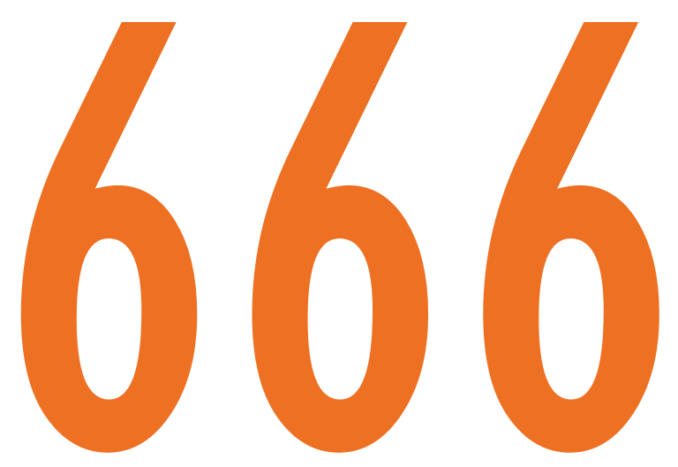

AUFGABE
Rätsel 1 | Punkte verbinden
Das Bild zeigt 9 Punkte, die ein Viereck bilden. Die Aufgabe lautet: «Verbinde alle neun Punkte durch vier gerade Linien, ohne dabei den Stift abzusetzen oder eine bereits gezogene Linie nachzuziehen».

LÖSUNG
Rätsel 1 | Punkte verbinden
Das Bild zeigt 9 Punkte, die ein Viereck bilden. Die Aufgabe lautet: «Verbinde alle neun Punkte durch vier gerade Linien, ohne dabei den Stift abzusetzen oder eine bereits gezogene Linie nachzuziehen».
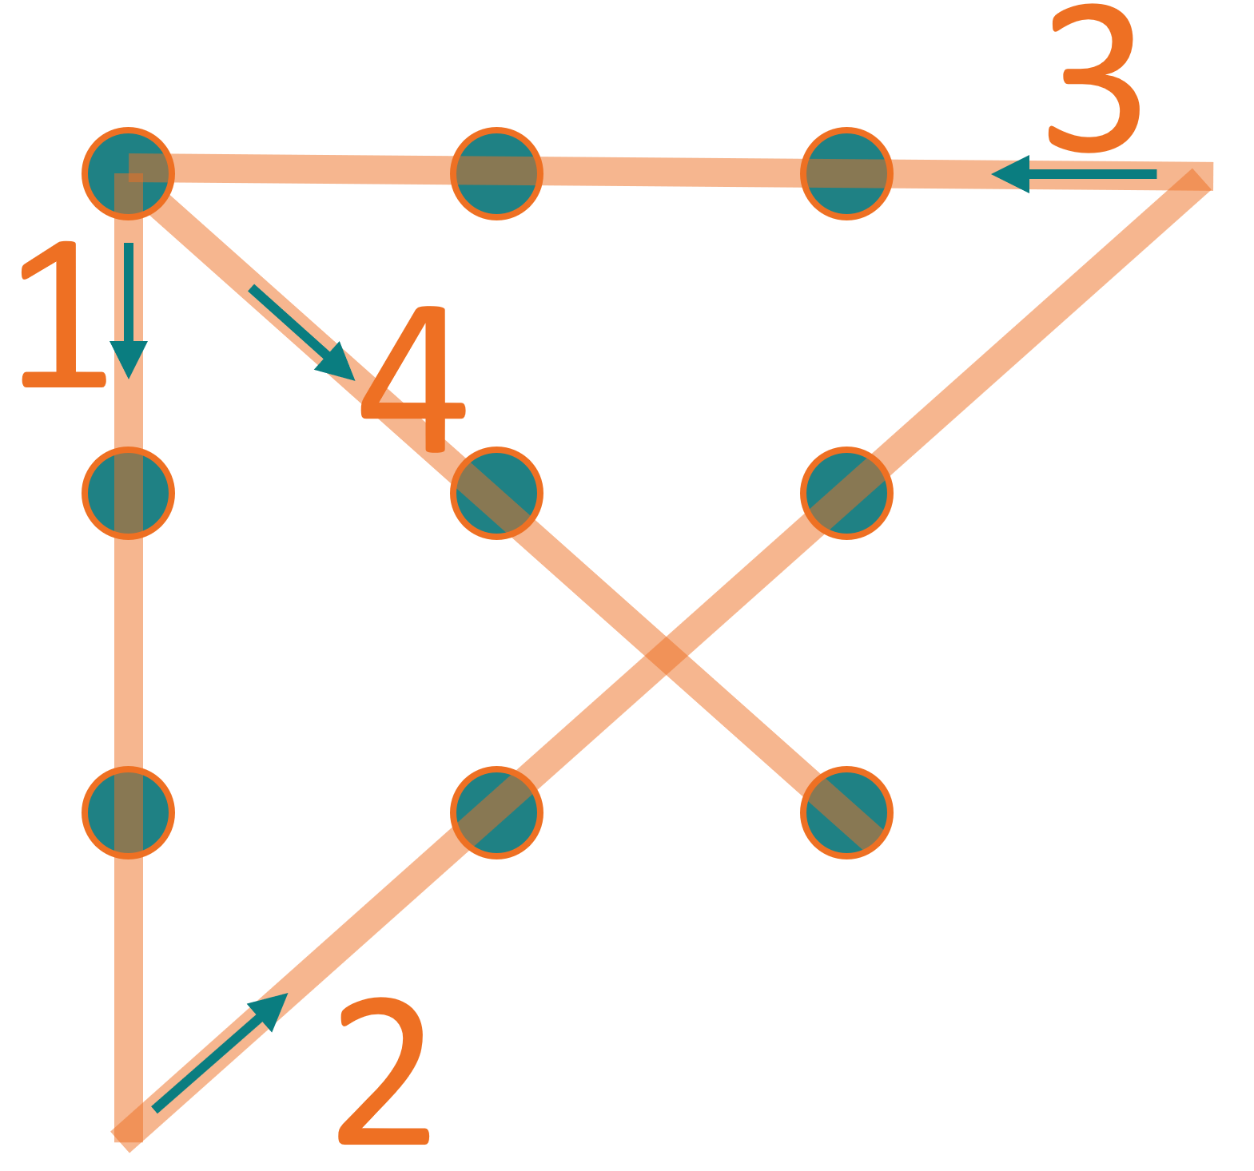

AUFGABE
Rätsel 12 | Der Parkplatz
Auf welchem Parkplatz steht das Auto?
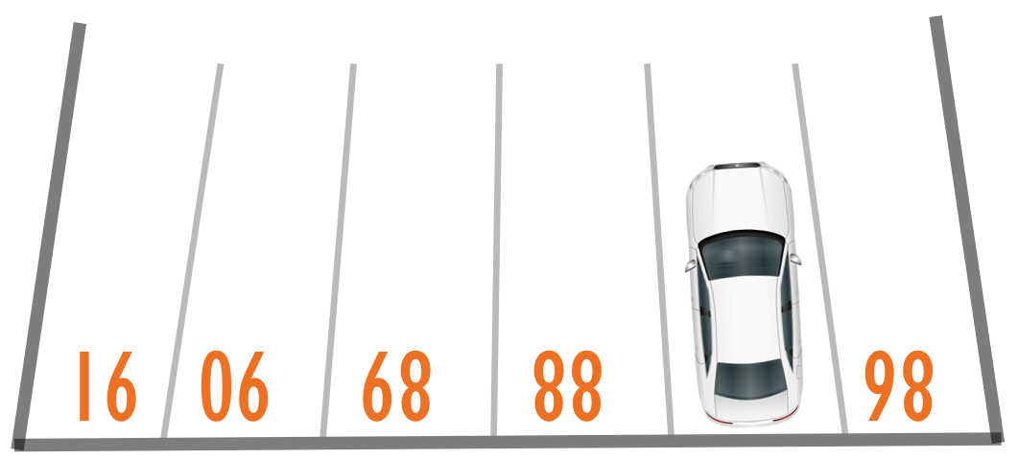

Ziel
- Informationen, die weitererzählt werden, ändern sich oft in den Details und im Laufe der Zeit. Das passiert in der Freizeit, in der Schule, in der Arbeitswelt, in den sozialen Medien… überall, wo es Menschen gibt.
- Beim Weitererzählen ist das Risiko gross, dass die Informationen verzerrt werden. Deswegen sollte man Informationen aus nicht geprüften und aus nicht zuverlässigen Quellen, mit Vorsicht und Skepsis begegnen.
- Um die Chance zu erhöhen, besser informiert zu sein, hat man verschiedene Optionen:
  - Man kann die Ursprungsquelle konsultieren (das wäre das Blatt, das Person A gelesen hat).
  - Man kann versuchen, die Person, die die Geschichte geschrieben hat, zu kontaktieren und sie um Details bitten.
  - Man kann die Person A bitten, die Geschichte zu erzählen.

Mit anderen Worten:
Man sollte nicht alles glauben, was man hört oder liest, sondern die (nahen) Quelle prüfen; welche Informationen enthält sie tatsächlich.

